**Кросворд №1**

**Люблiнська унiя. Початок польськоrо володарювання на українських землях.**

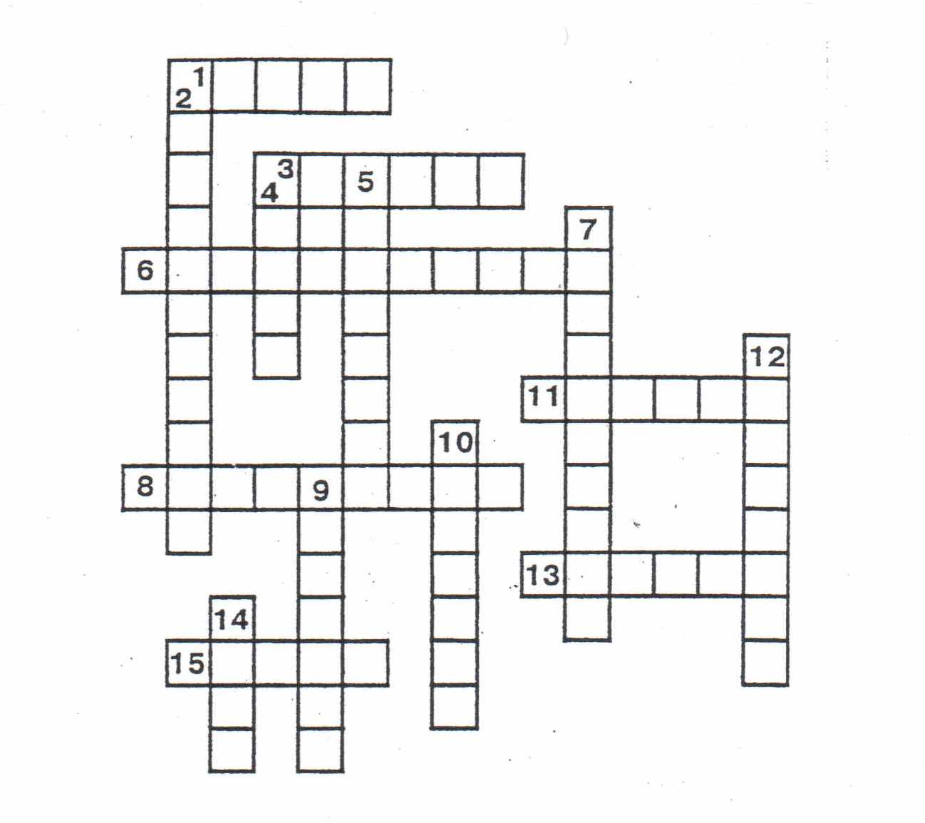

**1**.З’їзд духівництва, який розв’язував усі най-важливіші справи церковного життя. **2.**Право підпорядковуватись не своїм єпископам,а безпосередньо патріархові. **3.** Місто на сході Польщі,адміністративний центр воєводства,де підписано польсько-литовську унію. **4.**Місто,яке після Люблінської унії перейшло під владу Корони Польської. Центр Волинського воє-водства. **5.**Організація міщан при православних церквах.які з посиленням ополячення ставали всестановими культурно-освітніми організаціями. **6.** Назва земель Східного Поділля;після Люблінсь-кої унії перейшли до складу Корони Польської. **7.**Одна з двох гілок християнства,державна релігія Польської держави. **8.**Багатогалузеве господарство із використанням на панській землі примусової праці залежних селян. **9.**Місто в Польщі,яке після Люблінської унії 1569р. стало столицею Речі Посполитої.

**10.**У Великому князівстві Литовському та Королів-стві Польському-особа,яка очолювала воєводство. Найвища урядова посада адміністративно-терито-ріальної одиниці воєводства,під керівництвом якої перебували адміністрація,суд,військо. **11.**Привілейований стан,який виник внаслідок збли- ження князівської верстви з представниками інших привілейованих станів протягом ХV-ХVI ст. **12.** Історико-етнографічний регіон України,який на-прикінці ХIV ст.захопила Польща,незабаром тут було створено Белзьке і Руське воєводства. **13.**Члени католицького чернечого ордену «Това- листво Ісуса»,створеного для зміцнення влади Папи Римського. **14.**У Речі Посполитій-станово-представницький орган,який мав законодавчі повноваження. **15.**У Речі Посполитій-одна з двох палат сейму,в якій засідали призначені королем сановники. Висловлювали думку про закони. виголошені в посольській палаті,обговорювали закордонну полі-тику.

**Кросворд №2**

**Завітаймо на Січ**

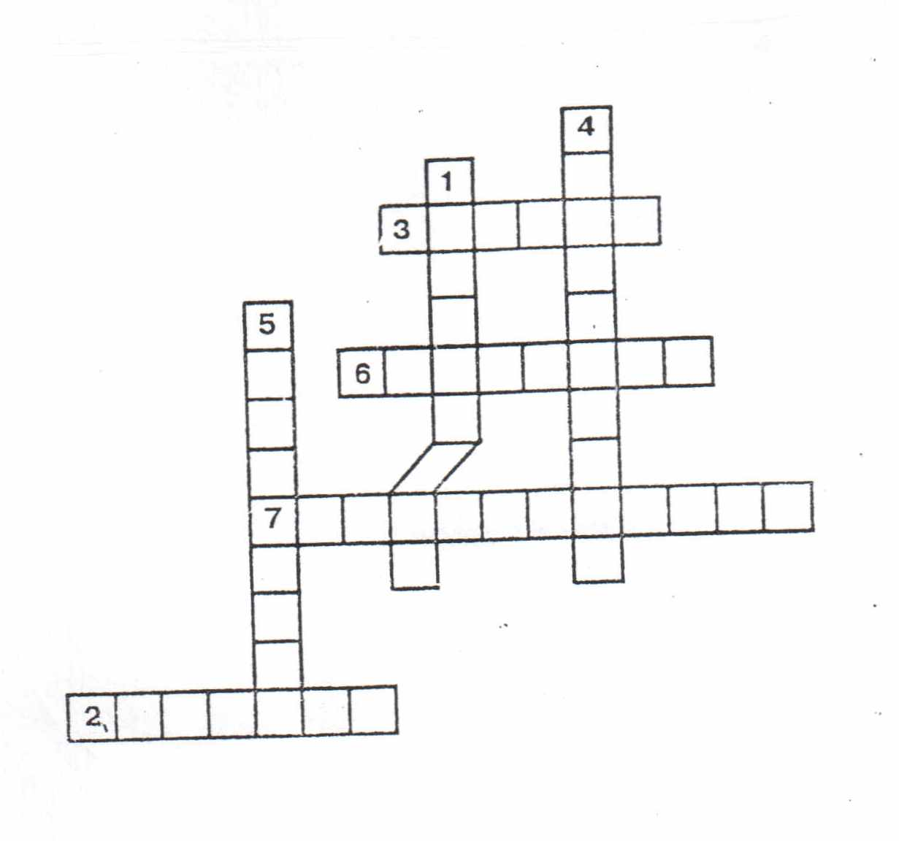

**Заповнивши пропуски у твердженнях, ви розв’яжете кросворд.**

**1**._______ протягом XIV-XVI ст. з невеликого князівства перетворилася на потужну Османську імперію, володіння якої простяглися на трьох континентах (в Азії, Африці та Європі) від Атлантики до Індійського океану.

**2.** Особливо вабили козаків багаті на рибу й дичину місця понад Дніпровими порогами від гирла Самари,тобто від сучасного Дніпропетровська до о. _______ (у межах сучасного м.Запоріжжя) та Великого Лугу – низинних берегів Дніпра за порогами.

**3.**Навколо січової церкви стояли великі довгі будинки - ________,де жили січовики.

**4.**Лихої слави зажив поріг _______.З усіх Дніпрових порогів він був найбільшим і

найнебезпечнішим. Саме тут було найпідступніше місце на Дніпрі – Пекло.

**5.______** - давні запорізькі поселення, які виникли в першій половині XVI ст. Їх закладали козаки на околицях Великого Лугу, в безлюдних тоді українських степах, у небезпечному сусідстві з кочовиками.

**6.**Особливо суворих приписів дотримувалися ті козаки, які перебували на Січі. Від світанку до заходу сонця_____ дбали про фізичну загартованість та військову майстерність, щоранку купалися незалежно від пори року.

**7**.Першою відомою Січчю вважається фортеця, зведена 1556р. на о. Мала Хортиця українським православним князем Дмитром ____.

**Кросворд №3**

**Виникнення українського козацтва та Запорозької Січі**

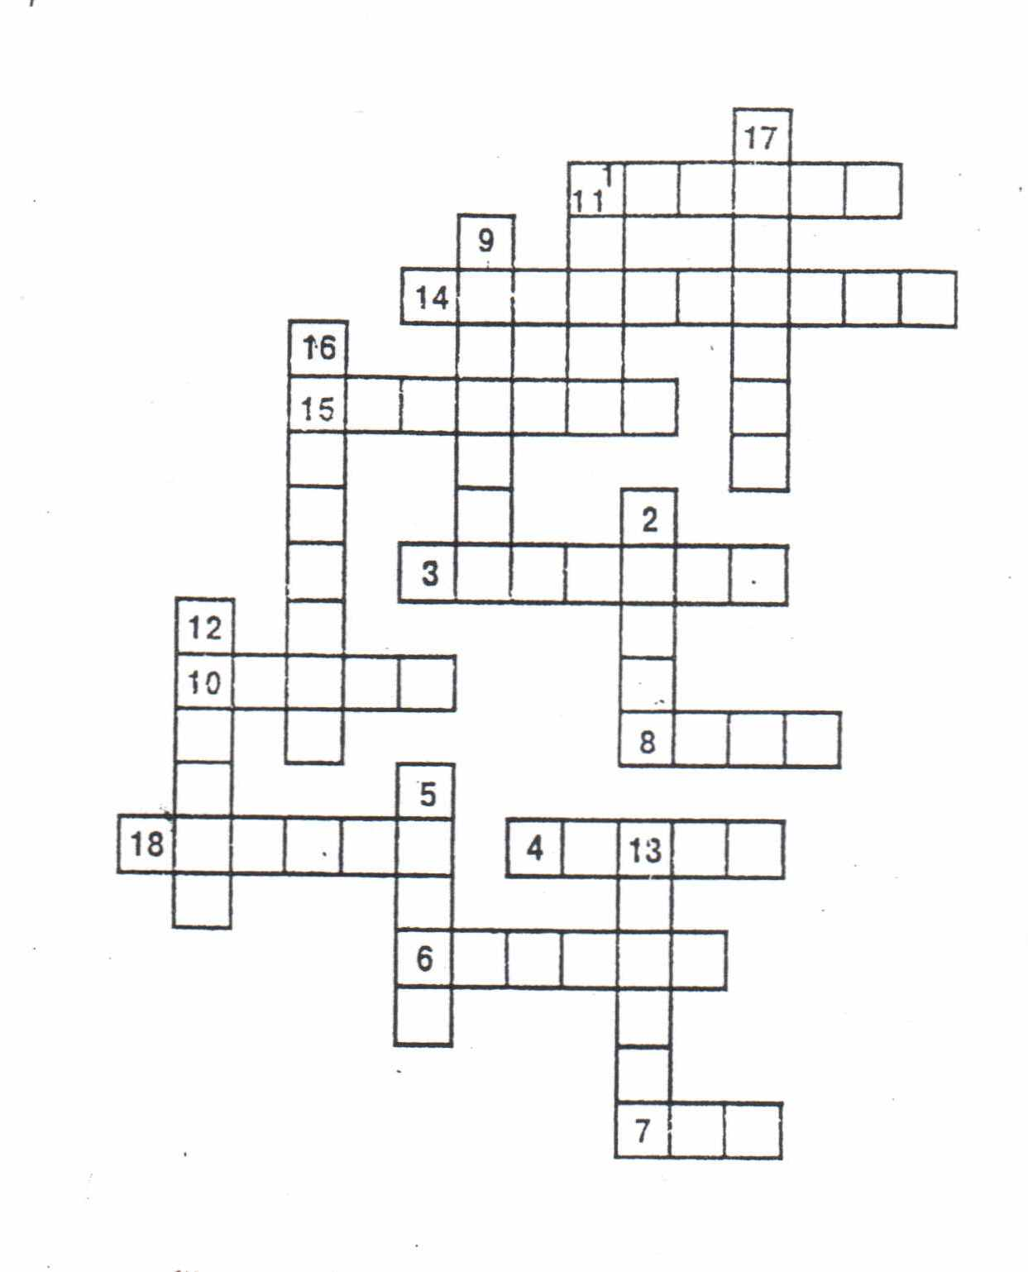

**1.**Основний рід козацького війська. **2.**Бойовий порядок українського козацького війська, застосовуючи який головні сили під час маршу чи стоянки оточували себе рядами возів для захисту від нападів ворога. **3.**Важка вогнепальна зброя. **4.**Холодна зброя.  **5.**Козацькі човни. **6.**Військово-адміністративна одиниця Запорозької Січі. **7.**Центральний орган управління Запорозької Січі. У його віданні перебували адміністрація, фінанси, суд. **8.**Загальні козацькі збори, на яких вирішувалися адміністративні, судові, військові справи, обиралася козацька старшина; найвищий орган влади на Запорізькій Січі. **9.**Козацький клейнод, яким стверджувалися всі офіційні документи, видані кошем: універсали, привілеї, дипломатичне листування. **10.**Козацький військовий старшина, який чинив суд на Січі, був охоронцем закону і права.

**11**. Козацький військовий старшина, який очолював січову канцелярію, вів усю документацію та дипломатичне листування. **12.** Козацький військовий старшина, помічник кошового у військових та адміністративних справах. **13.**Козацький клейнод – держак завдовжки 2-2,5 м, вгорі із кулькою – маковицею, від якої донизу звисали пасма кінського волосу й червоні стрічки. **14.**Українські козаки, які перебували на службі в польського уряду та були занесені до спеціального списку – реєстру. **15.**Ударний музичний інструмент, належав до козацьких клейнодів. **16.**Символи-відзнаки влади українського козацтва. **17.**Козацький клейнод – найбільша святиня козацтва. **18.**Козацький клейнод, символ найвищої влади кошового отамана – палиця з горіхового дерева завдовжки 50-70 см із срібною чи визолоченою кулею на кінці

**Кросворд №4**

**Наростання національно-визвольної боротьби.**

**Повстання 90-х років ХVІ ст.**

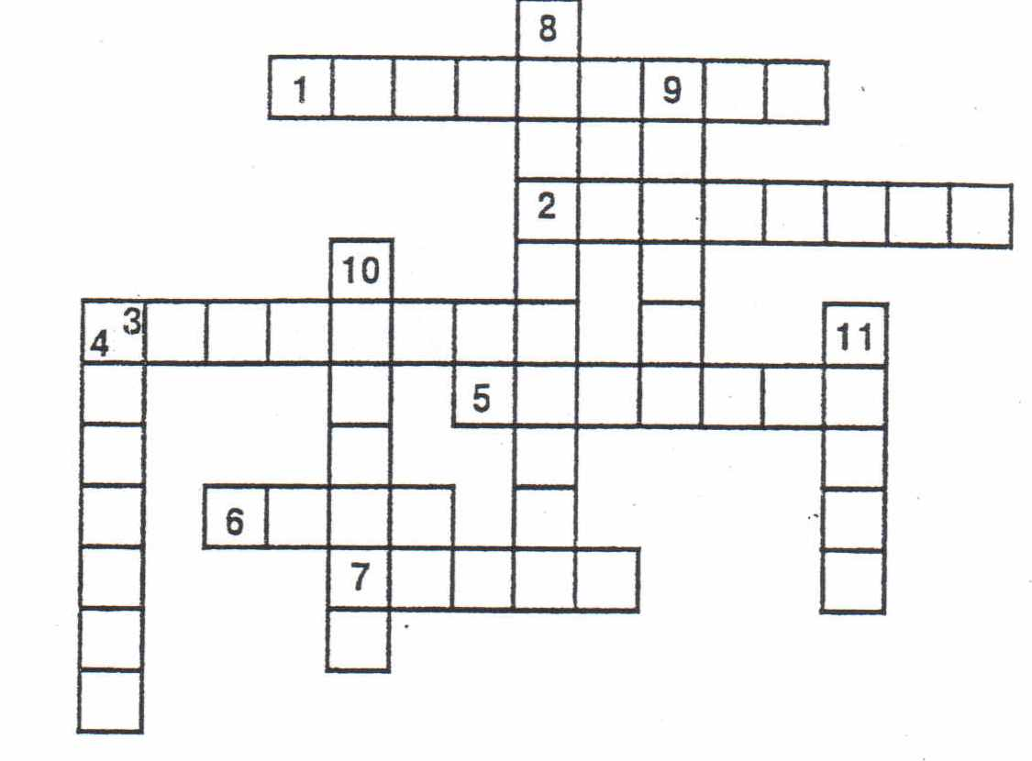

**1.** Документ, акт державної влади, яким доводить­ся до загалу певне рiшення, ухвала.

**2.** Урочище поблизу Лубен, де вiдбувся вирiшаль­ний бiй пiд час козацького повстання С. Наливайка.

**3.** Титул володаря Молдови.

**4.** У Польщi та Литвi - командувач вiйськ, в Ук­paїнi - воєначальник козацького вiйська, з середини XVII ст. - правитель Украiни та головнокомандувач ук­раїнського вiйська .

**5.** Польськi вояки, які за службу отримували пла­ту-жолд.

1. Столиця Молдови в XVI ст.
2. Бойовий порядок українського козацького вiйська, застосовуючи який, головнi сили пiд час мар­шу чи стоянки оточували себе рядами возiв для захис­ту вiд нападiв ворога.

**8.** Укpaїнськi козаки, якi перебували на вiйськовiй службi в польського уряду та були занесенi до спис­ку - реестру.

**9.** Титул верховного правителя в багатьох мусуль­манських державах, зокрема в Османськiй iмперii.

**10.** Так в iсторичних джерелах нерiдко називали пiвденнi райони Киiвського та Брацлавського вое­водств, що межували iз землями 3апорозькоi Сiчi.

**11.** Micто, яке на початку oceнi 1591 р. першим захопили повстанцi.

**Кросворд №5**

**Національно-визвольні повстання українського**

**народу 20-30рр.ХVІІ ст.**

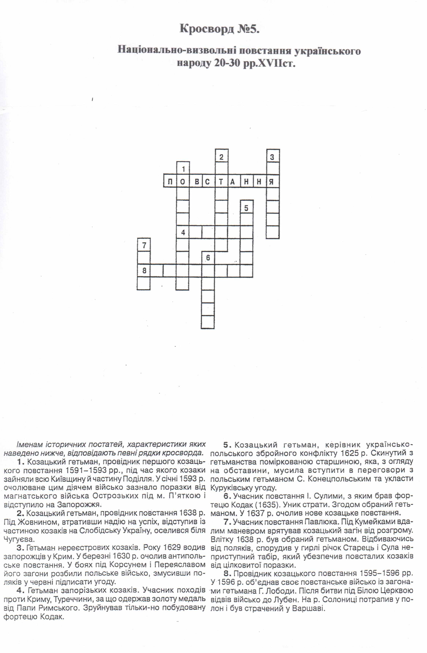

**Іменам історичних постатей,характеристики яких наведено нижче,відповідають певні рядки кросворда.**

**1.**Козацький гетьман,провідник першого козацького повстання 1591-1593рр. У січні 1593 р. очолюване цим діячем військо зазнало поразки під м. П’яткою. **2.**Козацький гетьман,провідник повстання 1638р. Під Жовноном,втративши надію на успіх,відступив із частиною козаків на Слобідську Україну. **3.**Гетьман нереєстрових козаків.Року 1629 водив запорожців у Крим.У березні 1630р. очолив антипольське повстання.У боях під Корсунем і Переяславом його загони розбили польське військо,змусивши поляків підписати угоду. **4.**Гетьман запорозьких козаків.Учасник походів проти Криму,Туреччини,за що одержав золоту медаль від Папи Римського.Зруйнував тільки-но збудовану фортецю Кодак.

**5.**Козацький гетьман,керівник українсько-польського збройного конфлікту 1625р. Скинутий з гетьманства поміркованою старшиною,яка вступила в переговори з польським гетьманом С.Конєцпольським та уклала Куруківську угоду. **6.**Учасник повстання І.Сулими. Уник страти. Згодом обраний гетьманом. У 1637р. очолив нове козацьке повстання. **7.**Учасник повстання Павлюка. Під Кумейками вдалим маневром врятував козацький загін від розгрому.Влітку 1638р. обраний гетьманом.Від-биваючись від поляків.спорудив у гирлі річок Старець і Сула неприступний табір,який убез- печив повсталих козаків від цілковитої поразки. **8.**Провідник козацького повстання 1594-1596рр У 1596р. об’єднав своє повстанське військо із загонами гетьмана Лободи. Після битви під Білою Церквою відвів військо до Лубен. На р. Солониця потрапив в полон і був страчений у Варшаві.

**Кросворд № 6**

**Церковне життя в другій половині ХVI -**

**першій половині ХVII ст.**

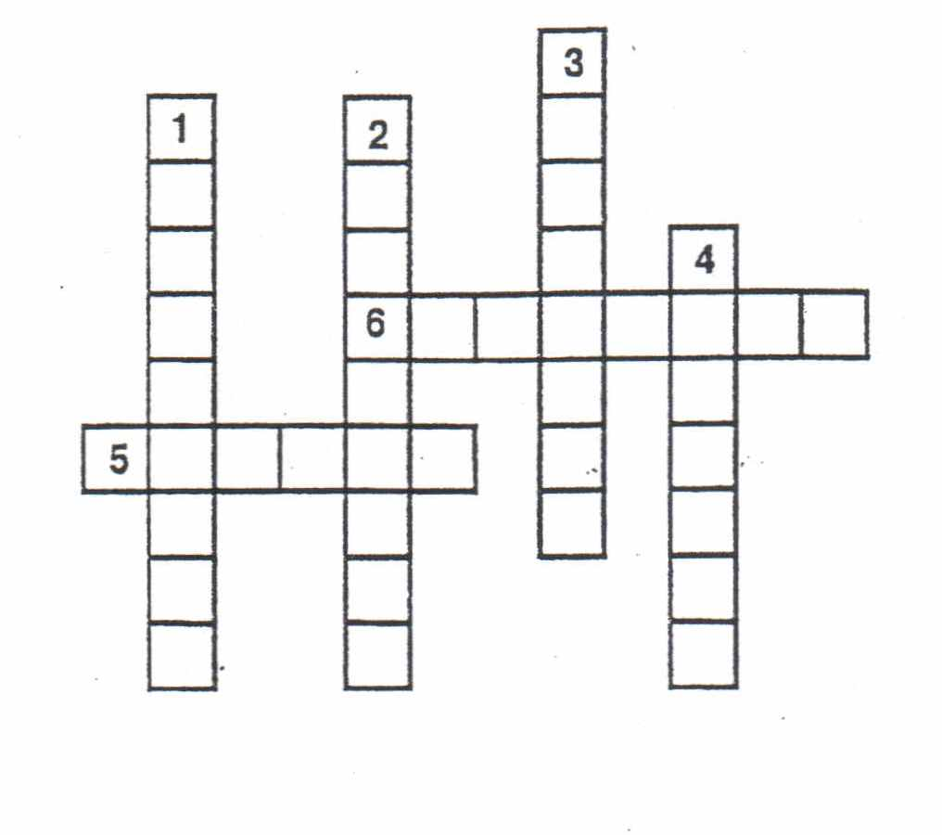

**1.** Одна з найголовніших священних книг,яка складається з чотирьох книг Нового Завіту,написаних євангелістами Матвієм,Марком,Лукою,Іваном. У ній описується земне життя Ісуса Христа,його вчення,чудеса,хресні страждання,смерть,воскресіння й вознесіння на небо. **2.** Промова релігійного змісту,яку виголошують під час богослужіння; жанр літератури повчального,урочистого змісту,пов’язаний з християнською релігією. **3.** Головна відправа у православ’ї , під час якої здійснюється таїнство перетворення хліба й вина на тіло і кров Ісуса Христа. **4.** Нижча церковна адміністративна одиниця, фактично територія, на якій живуть члени громади вірних одного храму. **5.**Релігійна організація,до якої входять духівництво та вірні, а також споруда,призначена для християнських богослужінь і молитов. **6.** Вищий титул священнослужителя у православних церквах.

**Кросворд № 7**

**Культура України в другій половині ХVI - першій половині ХVII ст.**

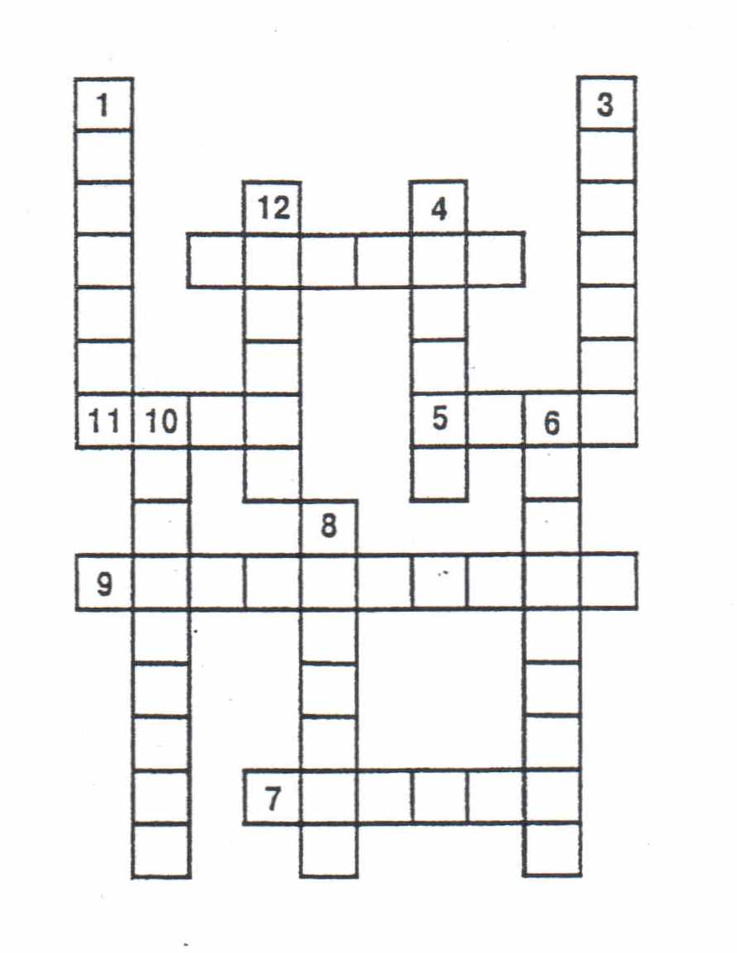

**1.**Перша друкована книжка в Україні, видрукована у Львові у друкарні І.Федорова 1574р. **2.**Архітектурно оформлений вхід у споруду. **3.**Один із видів образотворчого мистецтва,близький до живопису.А втім,на від-міну від останнього,основним образотворчим засобом має однотоновий рисунок-лінію,риску, штрих,світлотінь. **4.**Жанр ліро-епічної поезії фантастичного,історич-но-героїчного чи соціально-побутового змісту з драматичним сюжетом. **5.**Уснопоетичні героїчні твори про важливі події та видатних діячів української історії,які напів-проспівували-напівпромовляли під музичний супровід на бандурі,кобзі чи лірі. **6.**У мистецтві книжкового оформлення - багато-колірний малюнок,виконаний на сторінці рукописної книги з метою ілюстрування тексту.

**7.**Художник,який створює засобами гравірування оригінальні художні твори. **8.**У графічному мистецтві – окремий вид творчості, яким називають відбиток на папері з дошки,на якій вигравірувано малюнок. **9.**Драматична сценка,писана українською мовою на матеріалі народного побуту,яка ставилась в антрак-тах між діями шкільної вистави. **10.**Стіна,перегородка,яка відокремлює вівтар – головне місце в храмі-від центральної частини приміщення,де перебувають віруючі. **11.** Музичний інструмент,який поряд із кобзою та бандурою використовувався для виконання дум, кантів та інших пісень. **12.**Народний мандрівний співець,який виконував народні пісні і грав на бандурі,кобзі чи лірі.

**Кросворд № 8**

**Утворення української козацької держави-Гетьманщини**

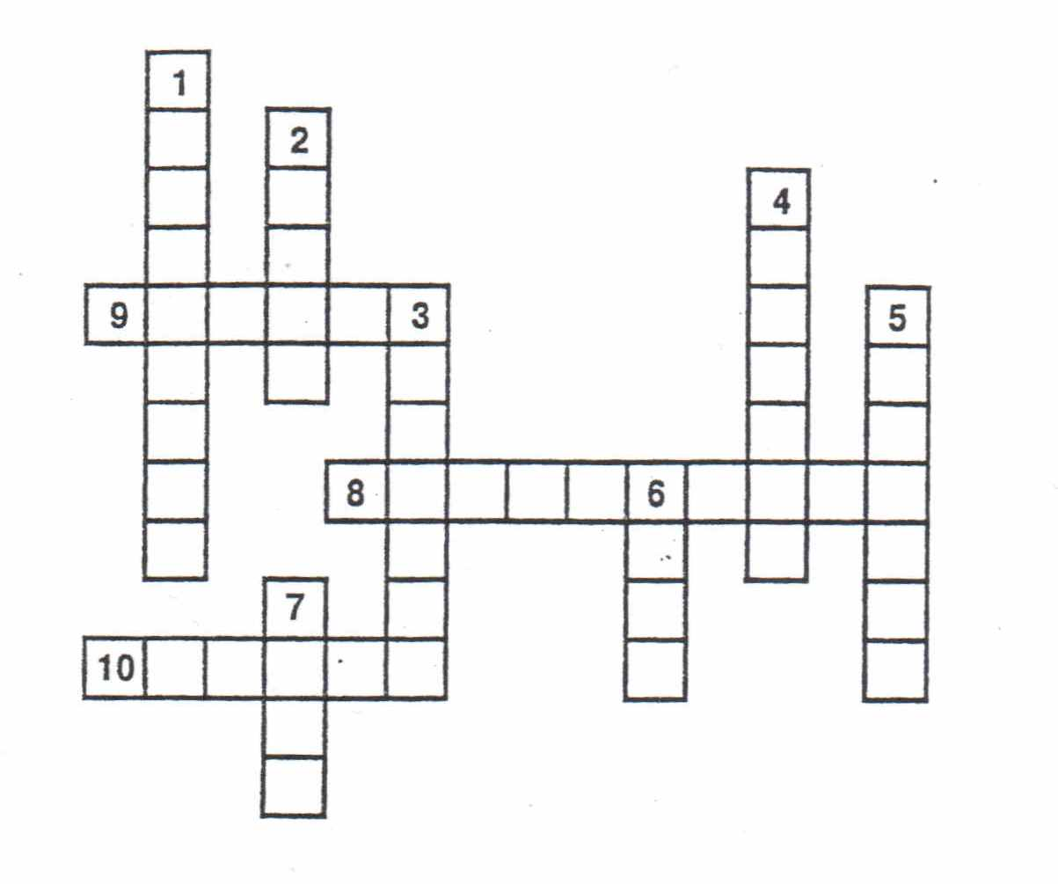

**1.**Старшинська посада. Урядовець,який її обіймав,здійснював адміністративну,судову та військову владу на території полку. **2.**Адміністративно-територіальна та військова одиниця Гетьманщини,менша за полк. **3.**Рід війська,створений Б.Хмельницьким на початку війни. **4.**Правитель Гетьманщини,який здійснював найвищу виконавчу та судову владу. **5.** Місто-столиця Гетьманщини за Б.Хмельницько-го.

**6.**Вищий законодавчий орган в Українській козацькій державі. **7.** Найбільша адміністративно-територіальна та військова одиниця Гетьманщини. **8.** Офіційні документи державної влади Гетьманщини,які зазвичай видавали від імені гетьмана. **9.**Урядовець,який очолював сотенний уряд у сис- темі полкового устрою Гетьманщини,підпорядко-вувався полковникові та полковому уряду. **10.**Рід війська,що становив основу козацької армії.

**Кросворд №9.**

**Українсько-московський договiр 1654р.**

**Продовження Національно-визвольної війни у 1654-1657рр.**

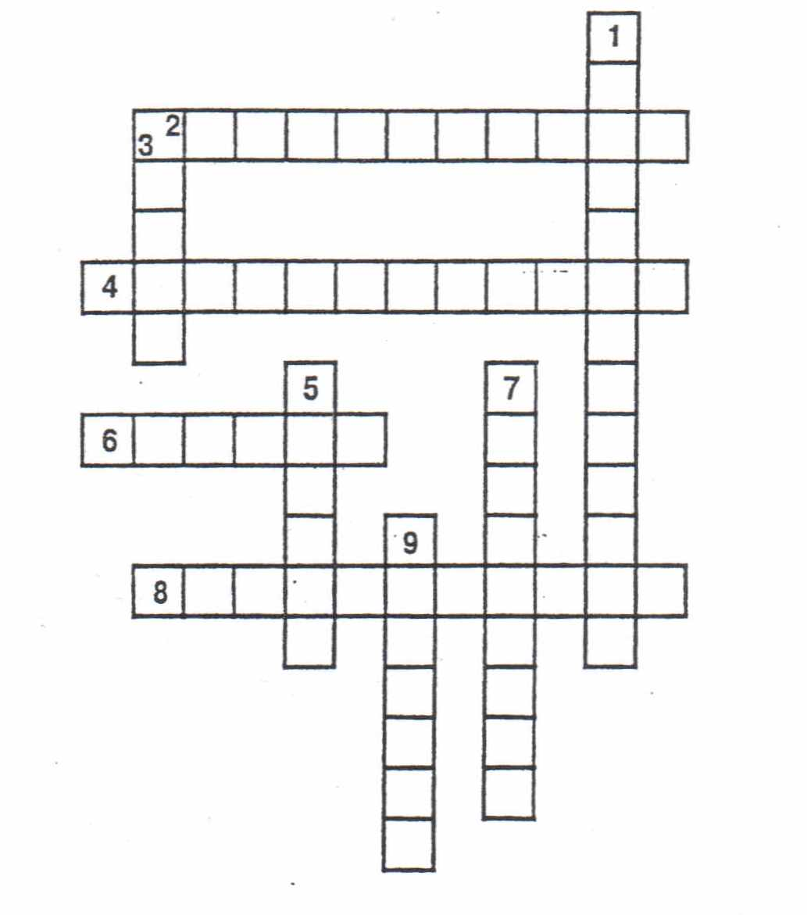

**1.**Історична область у Східних Карпатах; з ХІ ст

належала угорським королям. Після розгрому

угорських рицарів турецькою армією під Мога- чем і втрати Угорщиною незалежності з 1541 р. перебувала під владою турецького султана.

**2.**Форма залежності,за якою одна держава перебирає здійснення зовнішніх відносин іншої держави,захист її території та нерідко бере під свій контроль внутрішні справи.

**3.**Період в історії Польщі,протягом якого від літа 1655р. невпинно погіршувалося внутрішнє ста-новище держави,запанували безлад і колотнеча.

**4.**Союз самостійних держав,створений з певною метою,переважно зовнішньополітичною.Саме такий союз передбачали умови українсько-московського договору 1654р.

**5.**Протестантська держава, в якій Б.Хмельницький вважав можливого союзника в боротьбі проти Польщі.

**6.**Місто,в якому 1654р. було укладено договірні

статті між Військом Запорозьким і Московією.

**7.**Місто, в якому відбулися переговори між Військом Запорозьким та великим посольством Московії на-передодні укладення українсько-московського дого-вору 1654р.

**8.**Припинення опору збройних сил або частини їх на умовах, запропонованих переможцем чи погоджених унаслідок переговорів.

**9.**Родовий хутір Б.Хмельницького.

**Кросворд № 10**

**Правобережна та Лівобережна Гетьманщина в 60-80 рр. ХVII ст.**

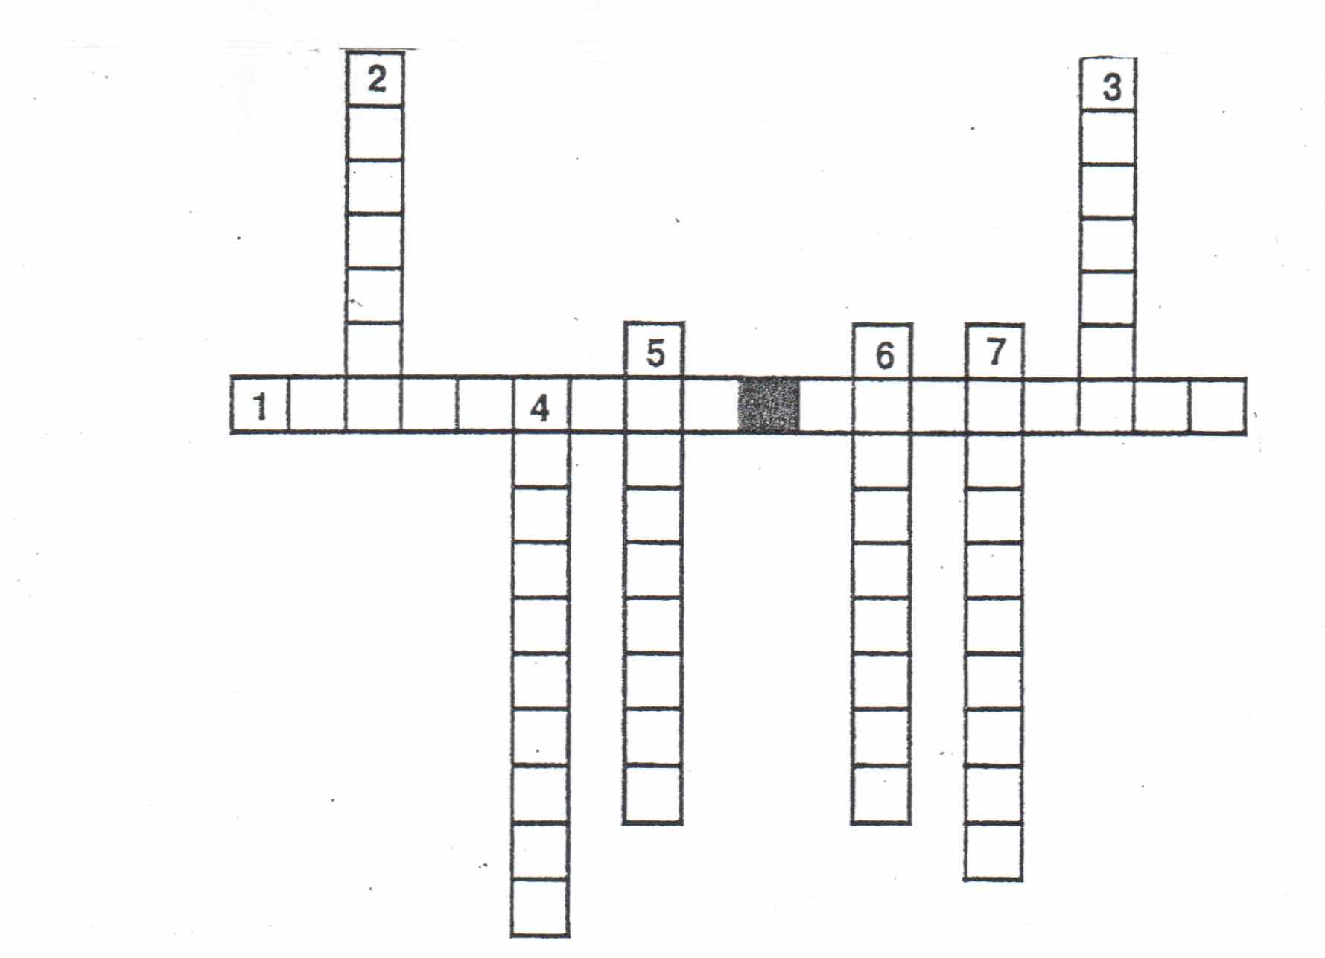

**1.**Особлива привілейована група козацької еліти,до складу якої входили сини старшини.Перебуваючи в гетьманському оточенні, з юнацьких років готувалися обійняти керівні військові та адміністративні посади.

**2.**Гетьманська столиця,проти якої турецькі та ординські війська в 1677-1678рр. здійснювали воєнні походи,прагнучи завоювати землі Правобережної України.

**3.** Наймані піхотні козацькі полки,утримувані гетьманським коштом.Створені гетьманом Дорошенком. Виконували функції особистої гвардії гетьмана,охорони його резиденції.

**4.**Наймані кіннотні козацькі полки,які виконували функції нагляду за порядком. Перший такий полк створив Многогрішний.

**5.**Самоврядування певної частини держави,що здійснюється на основі загальнодержавного закону.

**6.**Гетьман Правобережної Гетьманщини, один із найвидатніших постатей доби Руїни.

**7.**Столиця Кримського ханства.